1. Start page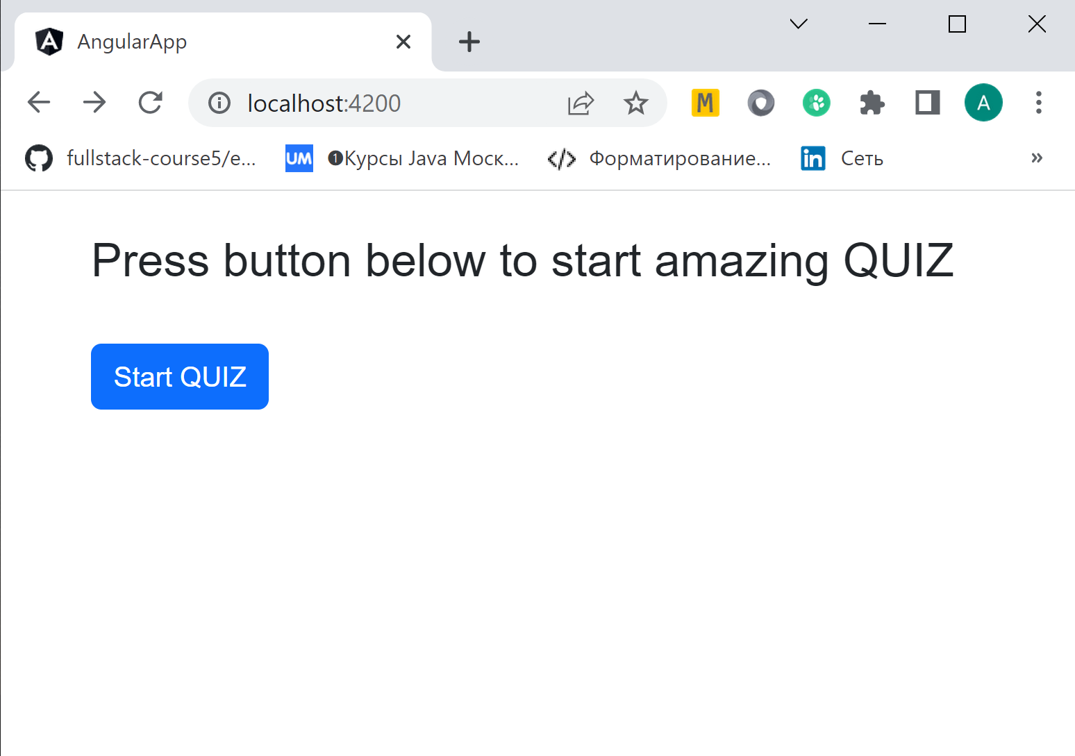
2. Question without select specific answer options 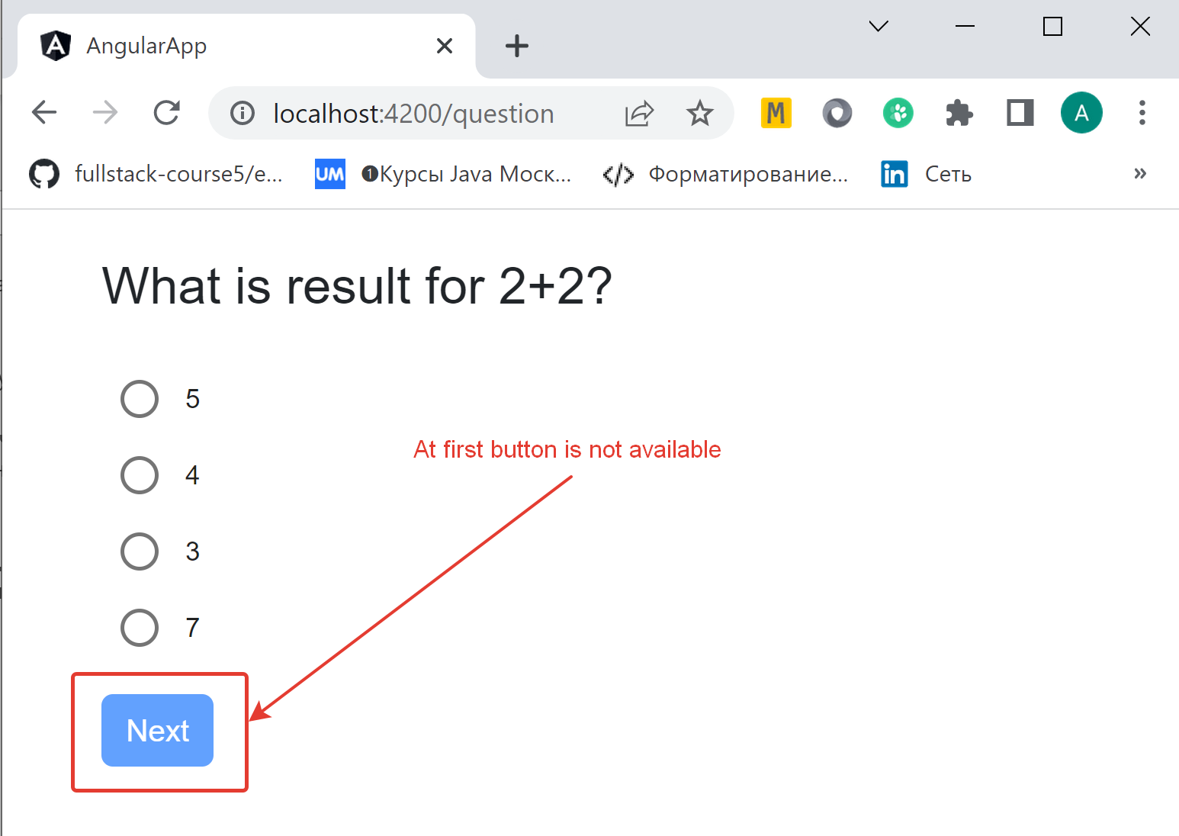
3. Question with select specific answer options Изображение выглядит как текст

   Автоматически созданное описание
4. Result of QUIZ